# Gruppo FLEV

# Esercitazione UML Activity Diagram

# Activity Diagram – Fase 0 (non ottimizzato)

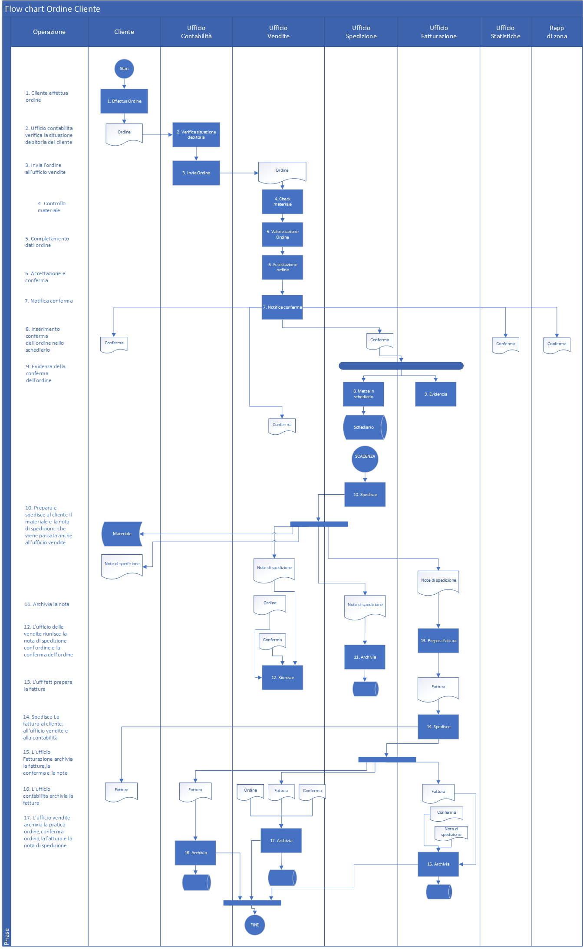

# Activity Diagram – Fase 1 (con Ufficio Archiviazione)

